Ejercicio Lección 14

Tiradas de si o no

1) La Sra. Elena de 32 años, nos pregunta si aprobará el carnet de conducir.
Realizamos la tirada del si o no donde extraemos cinco cartas tal y como se explica en el temario. En esta tirada colocamos todas al derecho y nos basamos en las cartas positivas y negativas. Tenemos en cuenta además que siempre la carta del centro vale dos puntos, el resto vale 1 punto solamente.
La disposición de las cartas queda así:
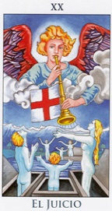
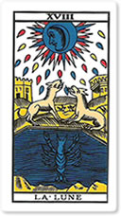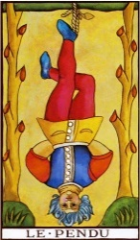

Aprobará nuestra consultante el carnet de conducir?
Explica brevemente el pasado, presente y futuro en cuanto a la pregunta. (Tenemos en cuenta la primera de la izquierda y segunda estan relacionadas con el pasado) La del centro es el presente, y la cuarta y quinta carta se trata del futuro.)

Otra alternativa de tirada si o no
2) El Sr. Luis de 42 años, pregunta si encontrará un nuevo trabajo. Barajamos las cartas girandolas sobre la mesa en sentido de las agujas del reloj para que nos salgan tanto al derecho como al revés.
La disposición es la siguiente:

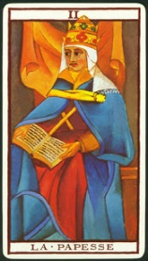
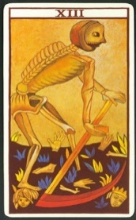
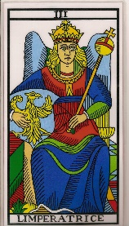
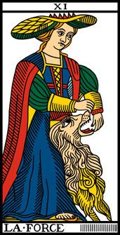

Cual es la respuesta? ¿Si o no?. Explica el pasado, presente y futuro a nivel laboral.

Tirada pasado, presente y futuro
3) La Sra. Paula viene a nuestra consulta. Se trata de una mujer de 49 años que nos pregunta cómo le va a ir en su relación con su esposo de 53 años.
¿Cuál sería tu interpretación?

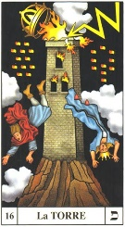

Pasado Presente Futuro

Pongamos otro ejemplo:

4) Una chica de 19 años nos pregunta si encontrará pareja sentimental.
¿Cuál sería tu interpretación?

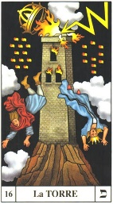
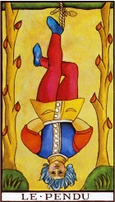

Ejercicio nº 1

5) El Señor M. de 42 años viene a nuestra consulta. Quiere saber si encontrará empleo.

Barajamos las cartas y extraemos lo siguiente, mediante la cruz de Peladan

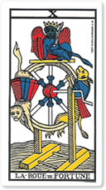

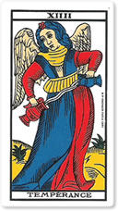
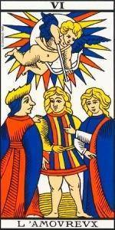
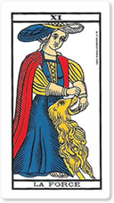

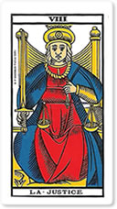

¿Pensáis que este señor encontrará trabajo.? Explicadme la tirada, teniendo en cuenta la posición de las cartas. Y una pequeña descripción de la misión de vida y año personal en que se encuentra.

6) La Señora L. viene a nuestra consulta preocupada por su relación sentimental. Quiere saber la evolución de su relación. Realizamos la tirada de la cruz celta (explicada en temario) y extraemos las siguientes cartas:

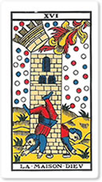
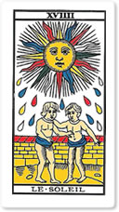

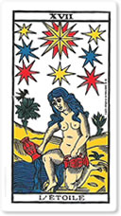
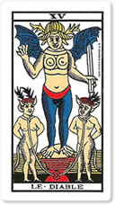
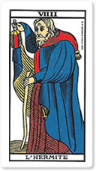

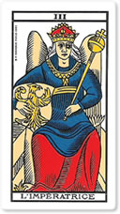

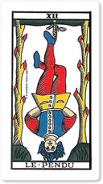

Explicad que veis en esta relación y los acontecimientos que podáis dar.

7) Una joven de 20 años llega a nuestra consulta. Desea saber si encontrará pareja. Realizamos la tirada de la cruz celta. Explica tu interpretación siguiendo las directrices del temario

